# Mysql学习笔记：

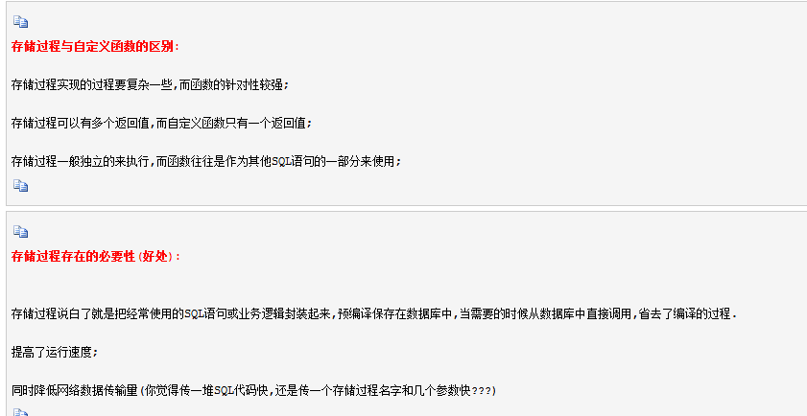

#### **Mysql:数据库之间数据的传输：**

insert into ydjk_warning_query select * from tran.ydjk_warning_query

//从tran这个库导入数据到现在这个库，表字段需要一样

#### 根据一张表更新另一张表（触发器）

